Результаты теста ATQ

ATQ — это психологический тест, который помогает лучше понять, каким ты видишь и ощущаешь мир, как реагируешь на эмоции, стимулы и взаимодействие с людьми. Ты заполнил 177 вопросов, и на их основе мы рассчитали твой профиль по 13 шкалам. Вот какие шкалы содержит опросник и что они измеряют:

1. Страх — склонность к тревоге и страху
2. Грусть — склонность к подавленному настроению
3. Дискомфорт — чувствительность к физическим раздражителям
4. Фрустрация — склонность к раздражению при препятствиях
5. Ингибиторный контроль — способность тормозить импульсы
6. Активационный контроль — способность начинать и завершать действия
7. Внимание — способность концентрироваться и поддерживать внимание
8. Социабельность — стремление к социальному взаимодействию
9. Позитивный аффект — удовольствие от позитивных событий
10. Удовольствие от стимуляции — стремление к ярким, интенсивным впечатлениям
11. Нейтральная чувствительность — восприимчивость к сенсорной информации
12. Аффективная чувствительность — восприимчивость к эмоциональным сигналам
13. Ассоциативная чувствительность — богатство внутренней жизни и воображения

Вот твои результаты по сравнению с другими мужчинами. На графике показано, где ты находишься относительно среднего значения.

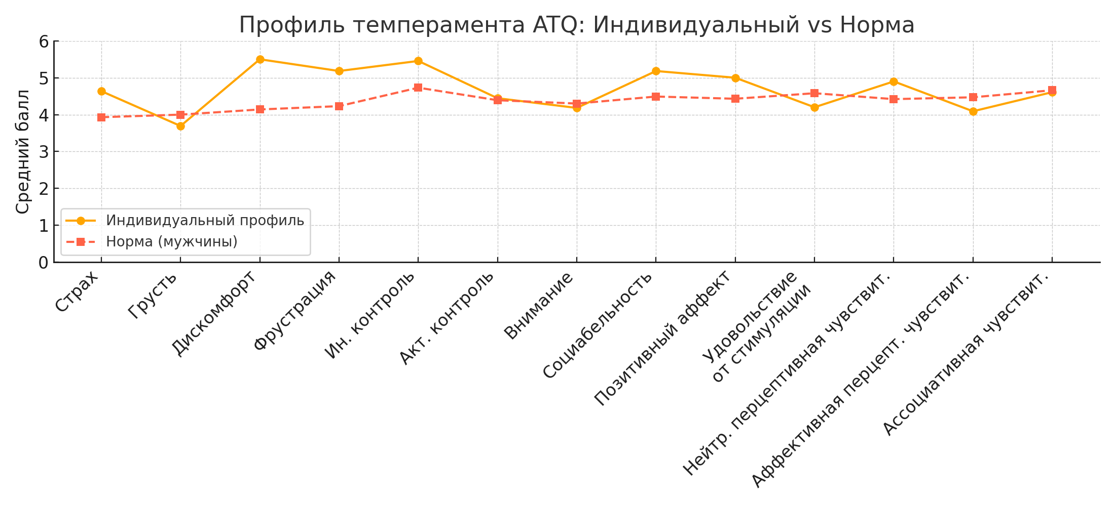

Чтобы более корректно сравнивать твои результаты, нужно посчитать Z-баллы.

**Что такое Z-балл?**  
Z = (твой балл − средний по норме) / стандартное отклонение

Z ≈ 0 → у тебя это выражено как у большинства  
Z > 1 → у тебя это выражено сильнее, чем у других  
Z < -1 → у тебя это выражено слабее, чем у других

### 📌 Около нормы или выше (Z ≥ -0.5)

|  |  |  |
| --- | --- | --- |
| Шкала | Z-оценка | Интерпретация |
| Страх | 0.80 | Нормальная тревожность |
| Грусть | -0.33 | Нормальный уровень грусти |
| Дискомфорт | 1.46 | Сильная чувствительность к дискомфорту |
| Фрустрация | 1.20 | Высокий уровень фрустрации |
| Ин. контроль | 0.82 | Средний уровень самоконтроля |
| Акт. контроль | 0.07 | Средняя способность к выполнению волевых усилий |
| Внимание | -0.15 | Нормальная способность к концентрации |
| Социабельность | 0.84 | Нормальный уровень потребности в общении |
| Позитивный аффект | 0.70 | Нормальный уровень позитивного настроения |
| Удовольствие от стимуляции | -0.46 | Нормальное стремление к активным впечатлениям |
| Нейтр. перцептивная чувствит. | 0.56 | Нормальная чувствительность к сенсорным сигналам |
| Аффективная перцепт. чувствит. | -0.46 | Нормальная чувствительность к эмоциональным сигналам |
| Ассоциативная чувствит. | -0.06 | Нормальное воображение и внутренняя вовлечённость |

## Литература:

С. Б. Малых, Е. Д. Гиндина, М. М. Лобаскова. Адаптация русскоязычной версии опросника темперамента взрослых (ATQ) // Вестник КРСУ, 2009. №12

D. E. Evans, M. K. Rothbart. Development of a model for adult temperament // Journal of Research in Personality, 2007. 41

## Спасибо за участие!

## *Если тебе интересно узнать, как развивать слабые стороны и брать максимум из сильных сторон — обсуди результаты с психологом.*